МИНИСТЕРСТВО ОБРАЗОВАНИЯ РЕСПУБЛИКИ БЕЛАРУСЬ

УЧРЕЖДЕНИЕ ОБРАЗОВАНИЯ

БелорусскиЙ государственный университет

информатики и радиоэлектроники

Инженерно-экономический факультет

Кафедра экономической информатики

Дисциплина: Системы и технологии интеллектуальной обработки данных

|  |
| --- |
|  |
|  |
|  |

Лабораторная работа №4

# «Создание отчетов в Tableau»

|  |  |  |
| --- | --- | --- |
| Выполнил: |  | Д. Г. Слобин  группа 772303 |
| Проверил: |  | А. А. Кунцевич |

Минск 2020

**Теоретическая часть:**

1. Для чего в Tableau создаются истории?

Истории позволяют создать полностью интерактивный отчет с возможностью добавления описания. Это может понадобиться для указания на определенные проблемы.

1. Для чего нужны истории к отчетам?

Истории нужны для того, чтобы уточнить некоторую добавочную аналитическую информацию в отчетах.

**Практическая часть:**

Создайте историю, включающую в себя отчет и несколько пометок в дополнение к отчету.

На рисунке 1, 2, 3 изображены агрегированные данные по Канаде.

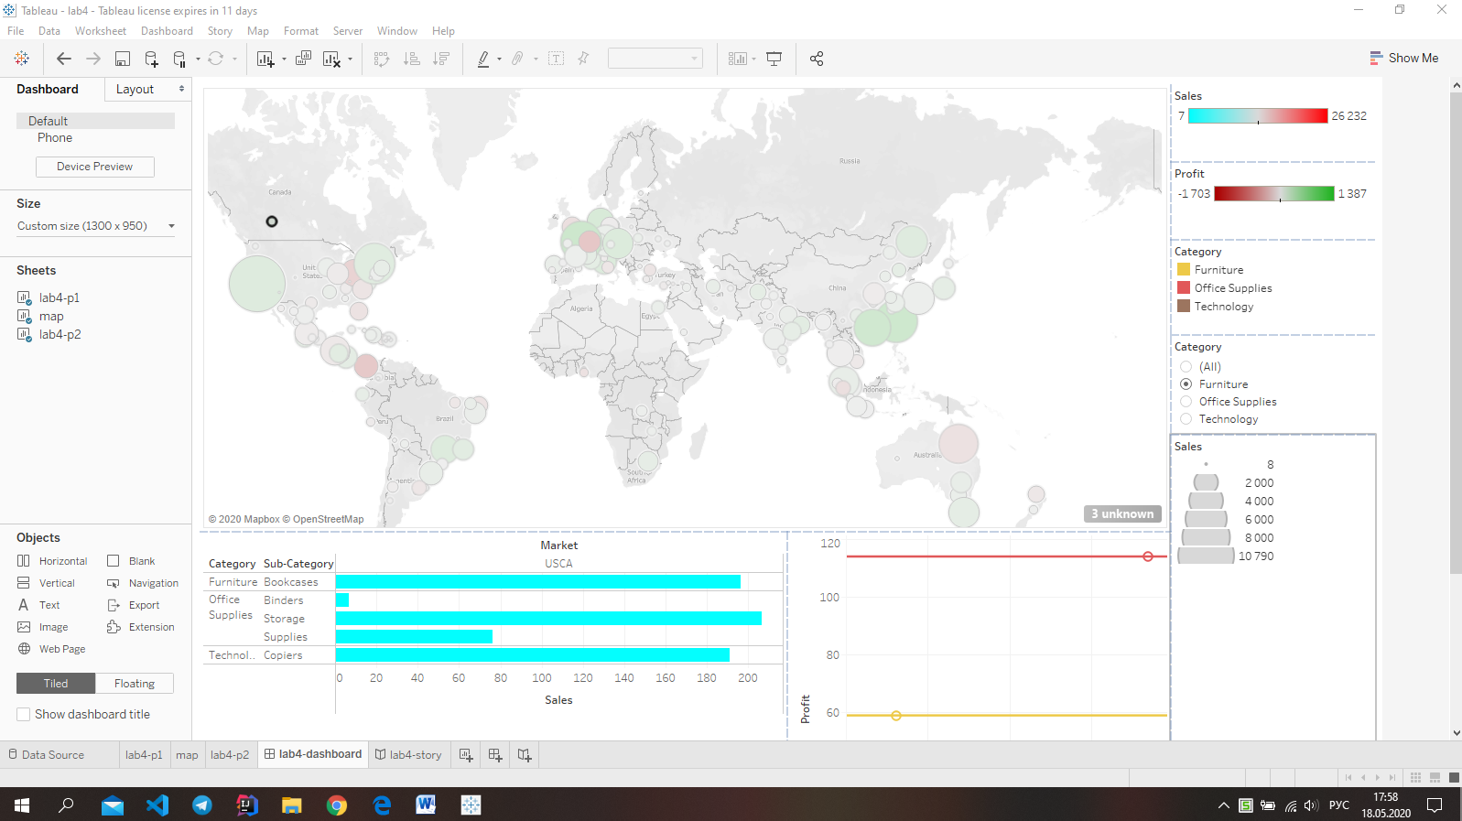

Рисунок 1 – Отчёт по Канаде

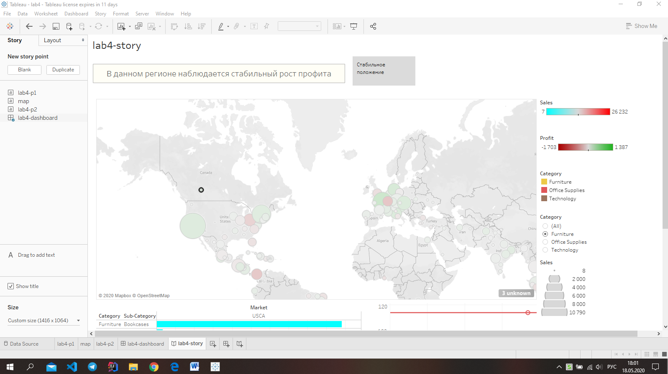

Рисунок 2 – История с дополнительными параметрами и комментариями

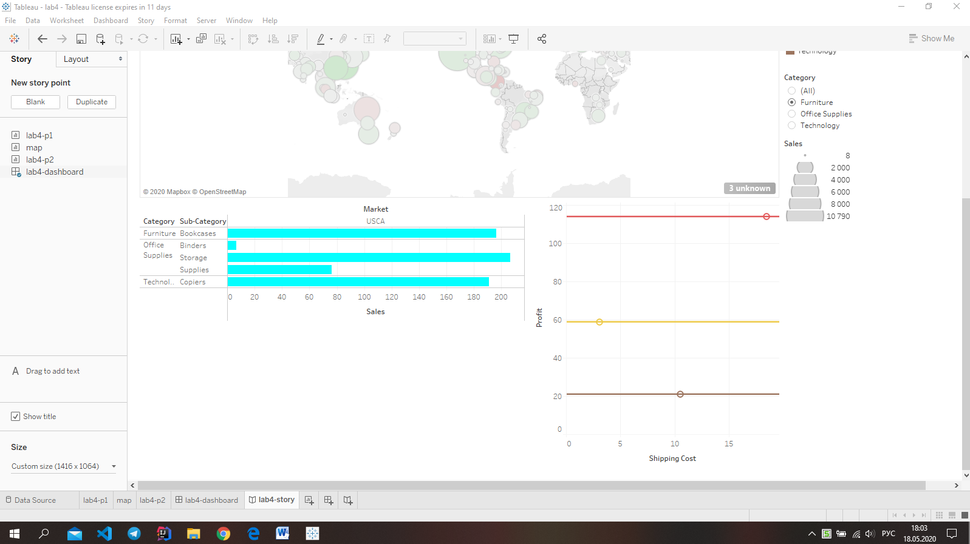

Рисунок 3 – История с дополнительными параметрами и комментариями